平台介绍材料

FedCompass 联邦智航算法实验平台

1. 产品简介
联邦智航算法实验平台面向科研团队、研究生算法验证与课题组成果展示场景，围绕联邦学习、鲁棒训练、投毒防御、多模态应用等方向，形成“算法库 + 数据集 + 实验配置 + 实时监控 + 结果评测 + 成果追溯”的闭环。平台当前展示系统包含 68 个注册算法、19 个可选数据集、3 类应用场景和 4 层演示证据链，可用于论文复现实验、答辩演示、项目验收和后续真实训练接入。

2. 产品总体架构与分层设计
为体现平台的整体性，FedCompass 不应只描述为一个网页端工具，而应描述为由数据层、算法层、实验编排层、服务接口层、应用层和算力部署层共同组成的科研实验平台。各层之间形成自下而上的支撑关系：数据层提供实验对象，算法层提供科研方法，实验编排层把方法变成可运行任务，服务接口层连接前后端，应用层面向用户展示和操作，算力部署层保障云端运行和交付。
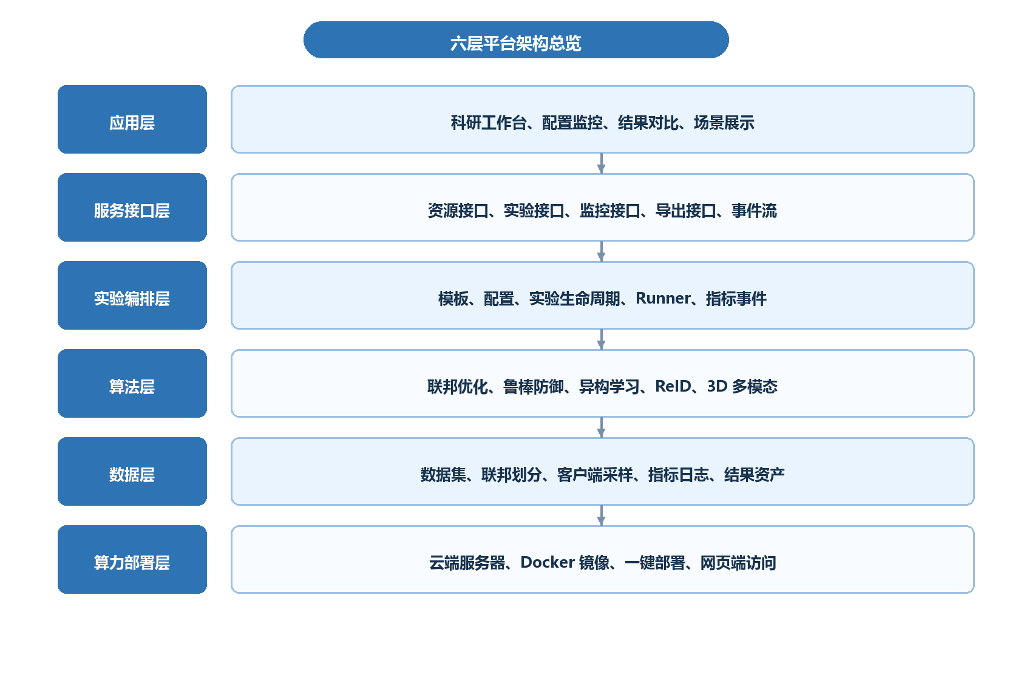
图 2 六层平台架构总览：展示 FedCompass 从底层数据、算法能力到上层应用和云端交付的整体结构。

2.1 数据层架构设计
数据层是平台实验体系的基础。它不仅管理数据集，还负责定义联邦学习场景中的客户端、数据划分、采样方式、运行指标、日志事件和结果资产。平台通过数据层保证每次实验的输入、过程和输出都能够被追踪。

2.1.1 层内组成
组成部分 | 职责 | 与其他层关系
数据集管理 | 维护 CIFAR、Market1501、ModelNet40 等任务数据及其元信息。 | 向算法层和实验编排层提供 dataset、task_type、data_source。
联邦划分管理 | 支持 IID、Dirichlet 非IID、domain_as_client 等划分方式。 | 为算法层构造不同联邦异构场景。
客户端建模 | 记录客户端数量、每轮参与率、恶意客户端或域客户端信息。 | 为运行监控层提供参与率和客户端状态。
指标日志管理 | 保存训练损失、测试精度、mAP、Rank-1、检测准确率等轮次指标。 | 向结果对比和科研输出提供证据。
结果资产管理 | 沉淀 config_json、history、CompareResult 和导出文件。 | 支撑复现实验、论文表格和项目汇报。

2.1.2 关键参数与数据对象
参数/对象 | 含义 | 使用位置
dataset | 数据集名称，如 cifar10、market1501、modelnet40。 | 实验配置、结果筛选、任务适配。
task_type | 任务类型，如 vision_classification、defense_demo、reid、ulip3d。 | 配置约束、算法选择、应用场景过滤。
split / protocol | 数据划分方式和评测协议。 | 联邦划分、低参与率或域泛化实验。
num_clients | 客户端总数量。 | 客户端采样、每轮训练规模。
participation_rate | 每轮参与比例。 | 低参与率实验、监控曲线、结果筛选。
metrics / logs | 轮次指标和事件日志。 | 监控页面、结果对比、导出文件。

2.1.3 层内流程
数据层流程为：先接入数据集并绑定任务类型，再根据实验配置进行联邦划分和客户端采样，随后在训练过程中持续写入指标和日志，最终形成可导出的结果资产。
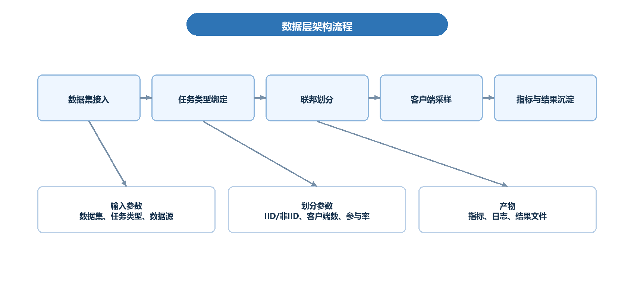
图 1 数据层架构设计流程图：展示该层内部组成与上下游关系。

2.2 算法层架构设计
算法层是平台的科研核心，负责组织联邦优化、鲁棒防御、参与率适应、蒸馏对齐、ReID 域泛化和 3D 多模态等算法能力。算法层通过统一的算法标识、优化器、防御策略、攻击方式和任务适配机制，为实验编排层提供可调用能力。

2.2.1 层内组成
组成部分 | 职责 | 与其他层关系
算法注册 | 维护算法 ID、算法名称、所属模块和论文来源。 | 被模块能力页展示，被实验配置页调用。
任务适配 | 根据 task_type 选择视觉分类、文本分类、ReID 或 3D 多模态运行逻辑。 | 连接数据层任务和 Runner 执行逻辑。
优化器配置 | 支持 SGD、Adam 及联邦优化相关策略。 | 影响模型训练过程和收敛曲线。
攻防策略 | 组织 defense、attack、trust_threshold 等鲁棒性实验参数。 | 服务投毒攻击与防御对比。
评价指标 | 按任务输出 accuracy、loss、mAP、Rank-1、detection_accuracy 等指标。 | 供监控层和结果层展示。

2.2.2 关键参数与数据对象
参数/对象 | 含义 | 使用位置
algorithm | 算法方案，如 fedavg、fedcvc、fedcads、co_evo、fedulip。 | 实验配置、模块能力、结果筛选。
optimizer | 训练优化器，如 sgd。 | 训练参数和 Runner 执行。
learning_rate | 学习率。 | 训练超参数和收敛结果。
defense | 防御策略，如 vert、flbeeline、none。 | 鲁棒聚合和攻防实验。
attack | 攻击方式，如 featurepoison、none。 | 攻防场景配置。
embedding_dim / adapter_type | ReID 或 3D 多模态专用参数。 | 任务适配和结果指标计算。

2.2.3 层内流程
算法层流程为：先根据模块注册算法能力，再根据任务类型绑定适配器和指标体系，随后选择优化器、攻防策略和任务专用参数，最终交由实验编排层执行。
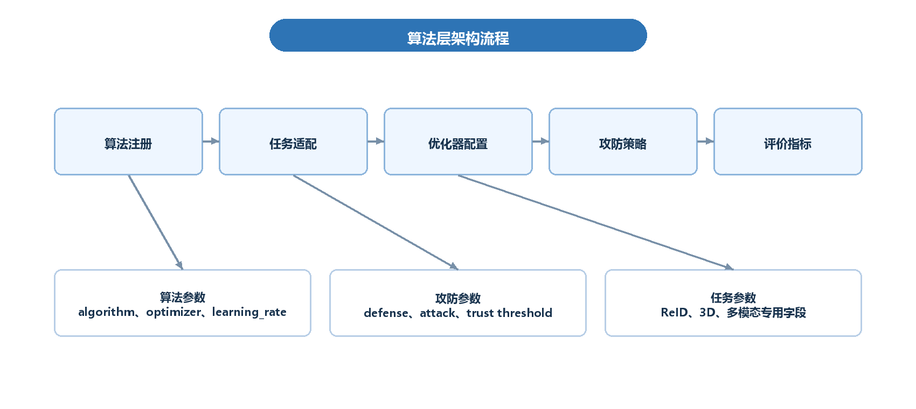
图 2 算法层架构设计流程图：展示该层内部组成与上下游关系。

2.3 实验编排层架构设计
实验编排层是平台从“算法库”走向“可运行实验”的关键。它负责加载模板、校验参数、归一化配置、创建实验、启动 Runner、控制训练轮次，并将指标和事件写回数据层。

2.3.1 层内组成
组成部分 | 职责 | 与其他层关系
模板中心 | 提供低参与率、投毒防御、ReID、FedULIP 3D 等预设实验模板。 | 帮助应用层快速创建典型实验。
配置归一化 | 将前端表单转换为后端 Runner 可识别 config_json。 | 连接应用层输入和算法层运行参数。
实验生命周期 | 管理 draft、running、completed、stopped、failed 状态。 | 支撑监控页和实验列表。
Runner 调度 | 选择 FedCompassRunner 或 MockRunner 执行任务。 | 连接算法层和算力部署层。
指标事件写入 | 按轮写入 metrics、logs、events。 | 向数据层和监控应用层回流运行证据。

2.3.2 关键参数与数据对象
参数/对象 | 含义 | 使用位置
template_id | 预设模板 ID，如 low_participation、poison_defense、reid_baseline、fedulip_3d。 | 实验配置快速加载。
config_json | 归一化后的完整实验配置。 | 实验创建、复现和导出。
runner_type | 运行器类型，如 fedcompass。 | 启动后端训练任务。
rounds / local_epochs | 训练轮数和本地训练轮数。 | Runner 控制训练循环。
status | 实验生命周期状态。 | 监控页面和结果可用性判断。
event_type | 事件类型，如 round_complete、participation、defense。 | 事件流和运行日志。

2.3.3 层内流程
实验编排层流程为：用户载入模板或自定义配置后，后端进行配置归一化并创建实验；启动后 Runner 按轮执行，持续写入指标和事件，并在完成后更新实验状态。
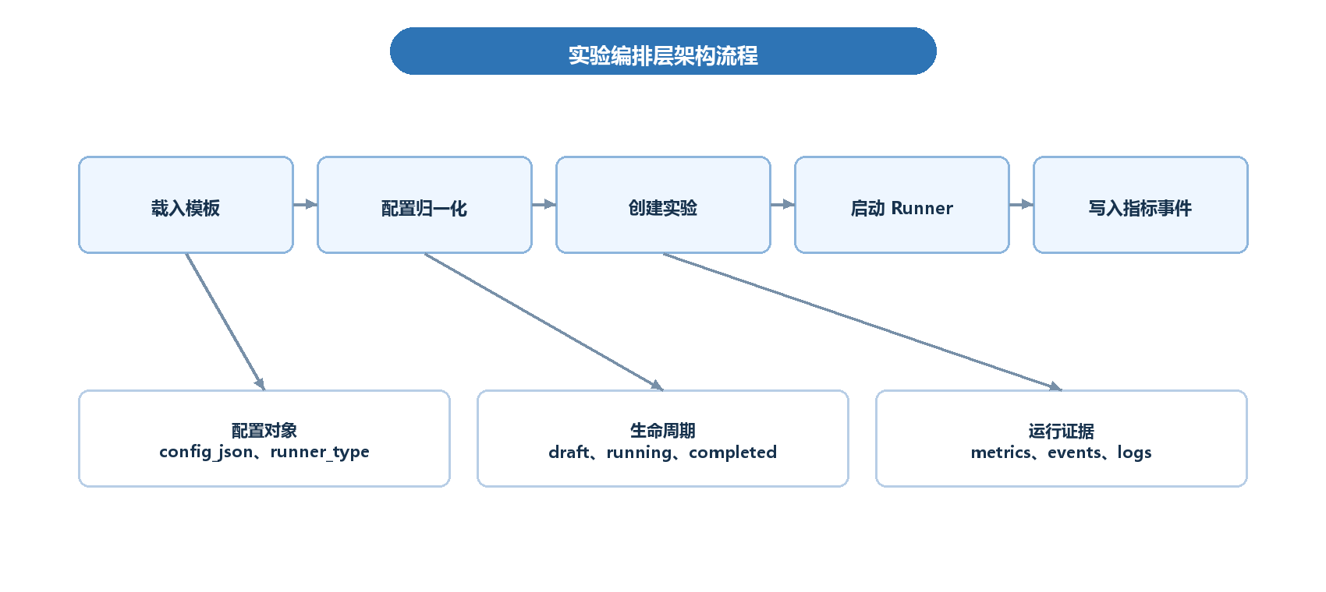
图 3 实验编排层架构设计流程图：展示该层内部组成与上下游关系。

2.4 服务接口层架构设计
服务接口层负责将底层数据、算法和实验编排能力暴露给网页端。该层以 REST API 和 SSE 事件流为核心，统一处理资源查询、配置选项、实验控制、监控数据、结果对比和导出请求。

2.4.1 层内组成
组成部分 | 职责 | 与其他层关系
资源接口 | 提供模块、算法、数据集、优化器、防御和攻击列表。 | 支撑模块页和配置页。
配置接口 | 按 module_id 返回可选 task、dataset、network、algorithm 等配置范围。 | 保证前端配置组合有效。
实验接口 | 提供创建、启动、停止、克隆、查询实验能力。 | 连接应用层操作和实验编排层。
监控接口 | 提供 metrics、logs 和 events/stream。 | 支撑实时监控页面。
结果接口 | 提供 results、compare、export。 | 支撑对比分析和材料导出。

2.4.2 关键参数与数据对象
参数/对象 | 含义 | 使用位置
/api/modules | 获取模块列表。 | 模块能力页面。
/api/experiment-config-options | 获取当前模块的合法配置项。 | 实验配置页面。
POST /api/experiments | 创建实验。 | 实验编排层入口。
/api/experiments/{id}/metrics | 读取实验指标。 | 监控曲线和结果计算。
/api/experiments/{id}/events/stream | SSE 实时事件流。 | 运行监控实时刷新。
/api/results/export | 导出 CSV、JSON、Markdown。 | 科研输出和项目汇报。

2.4.3 层内流程
服务接口层流程为：前端先通过资源接口获取平台能力，再通过配置接口收敛实验参数，随后通过实验接口控制运行，并通过监控、结果和导出接口获取实验产物。
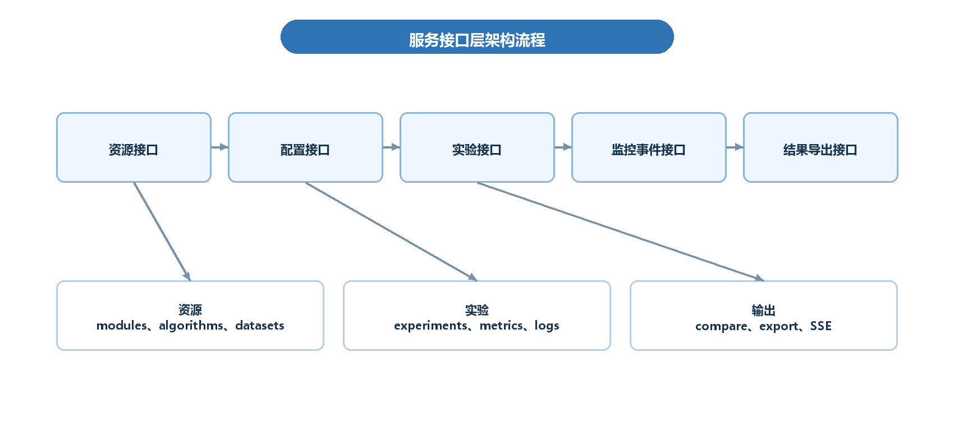
图 4 服务接口层架构设计流程图：展示该层内部组成与上下游关系。

2.5 应用层架构设计
平台采用“网页端工作台 + 后端 API 服务 + 实验引擎 + 数据与产物 + 科研输出”的分层结构。第 2 章既说明总体架构，也按功能模块展开每个部分的流程、关键参数和后端逻辑，使读者能够看清平台从页面操作到实验执行、再到结果导出的完整链路。
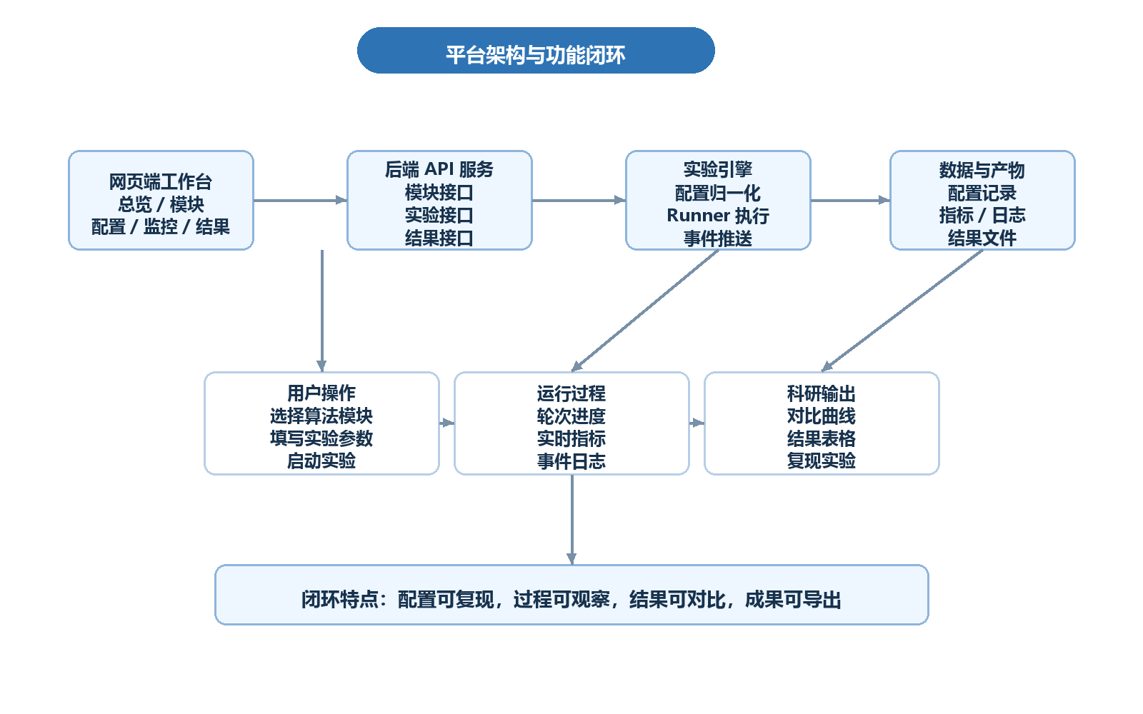
图 2 平台架构与功能闭环：前端组织科研操作，后端沉淀配置、指标、日志和结果。
系统分为五个协同部分。网页端负责呈现和收集操作，API 服务负责对接资源和实验请求，实验引擎负责执行和事件推送，数据与产物层负责保存实验痕迹，科研输出层负责将结果整理为可用于论文、答辩和项目汇报的材料。
架构部分 | 主要职责 | 关键输入 | 关键输出 | 项目对应
网页端工作台 | 承载总览、模块、配置、监控、结果和应用页面。 | 用户选择、表单参数、筛选条件。 | 实验配置、监控请求、导出请求。 | frontend/app.js
后端 API 服务 | 提供模块、算法、数据集、模板、实验、事件和结果接口。 | HTTP 请求、实验 ID、配置 JSON。 | 配置选项、实验状态、指标日志、结果文件。 | api/*.py
实验引擎 | 完成配置归一化、Runner 调度、轮次推进和指标事件写入。 | task_type、dataset、algorithm、runner_type。 | metrics、events、status。 | services.py、FedCompassRunner
数据与产物层 | 保存配置、指标、日志、事件和对比结果。 | 运行过程数据。 | config_json、metrics、logs、results。 | models 与 results/export
科研输出层 | 生成可比较、可导出、可复现的实验材料。 | 实验结果、筛选条件、对比指标。 | 曲线、表格、CSV/JSON/Markdown。 | Results 页面与导出接口

2.5.1 总览功能
总览功能面向进入平台后的第一视角，重点回答“平台现在有什么、运行状态怎样、最近结果如何”。用户不需要先进入复杂配置页，就可以看到算法能力、数据集、应用方向和近期实验结果。该部分适合用于项目演示开场，也方便科研成员快速判断平台是否处于可用状态。
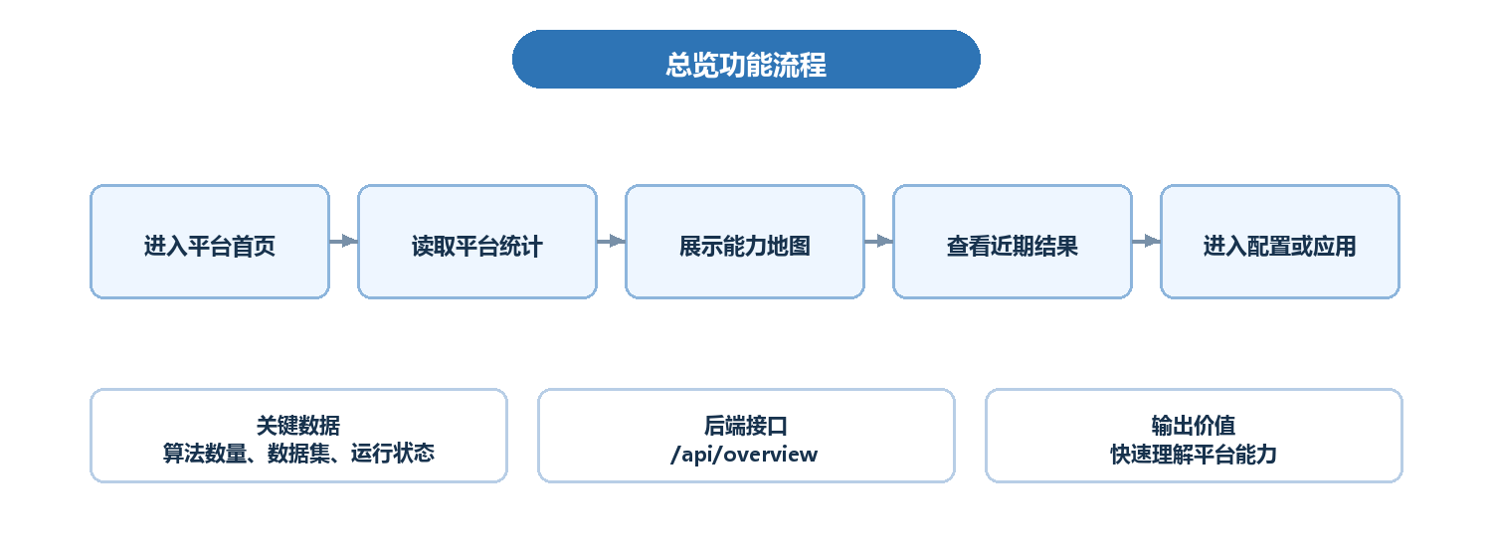
图 3 总览功能流程：从平台统计到能力地图，再跳转到具体实验或应用。
类别 | 关键参数/数据 | 说明
统计参数 | 算法数量、数据集数量、应用场景数量、运行实验数量 | 用于展示平台规模和当前运行状态。
能力地图 | module_id、primary_algorithms、capability tags | 用于说明算法模块之间的能力覆盖关系。
近期结果 | recent results、best metric、dataset、algorithm | 用于快速查看最近实验产出。
接口 | /api/overview、/api/overview/capability-map | 后端返回总览统计和模块能力列表。
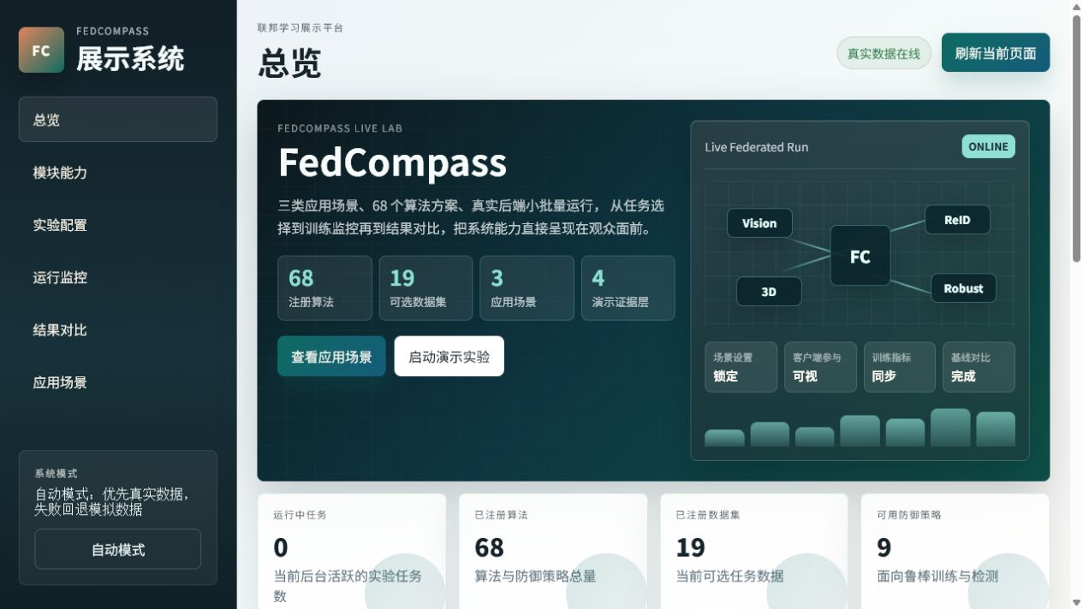
前端对应 renderDashboard，后端对应 overview.py。设计重点是把平台资源、运行状态和结果证据集中展示，降低科研用户理解平台能力的成本。

2.5.2 模块能力功能
模块能力功能用于展示平台有哪些算法模块、每个模块解决什么研究问题、关联哪些论文和代码来源、当前实现状态如何。该部分不是简单列表，而是把算法族、论文依据、后端插件和可运行能力联系起来，方便用户从研究方法追溯到实验入口。
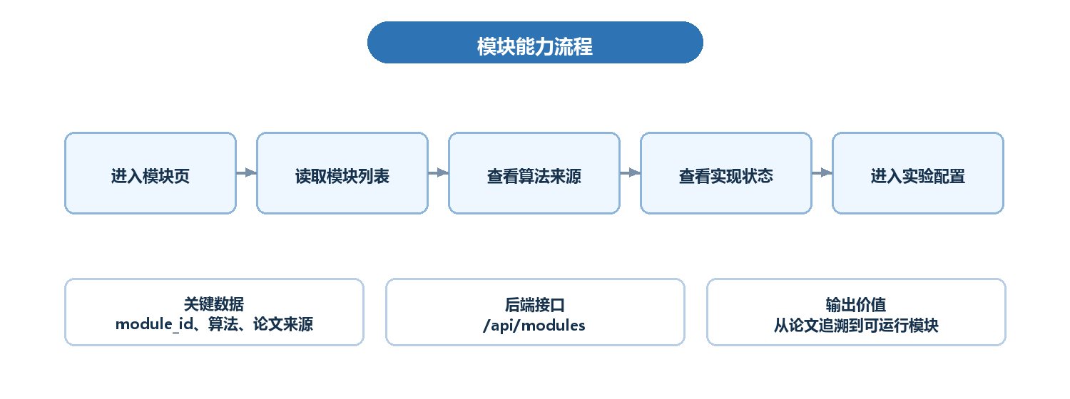
图 4 模块能力流程：从模块列表进入算法来源和实现状态，再进入实验配置。
类别 | 关键参数/数据 | 说明
模块标识 | module_id、name、category | 用于区分视觉基准、鲁棒聚合、ReID、3D 多模态等能力方向。
算法来源 | algorithm、references、paper/code asset | 说明算法来自哪篇论文或哪段代码实现。
实现状态 | implementation_status、backend_plugins、frontend_views | 区分已实现、展示型、规划型能力。
接口 | /api/modules、/api/modules/{id}/references | 后端返回模块信息和参考资料。
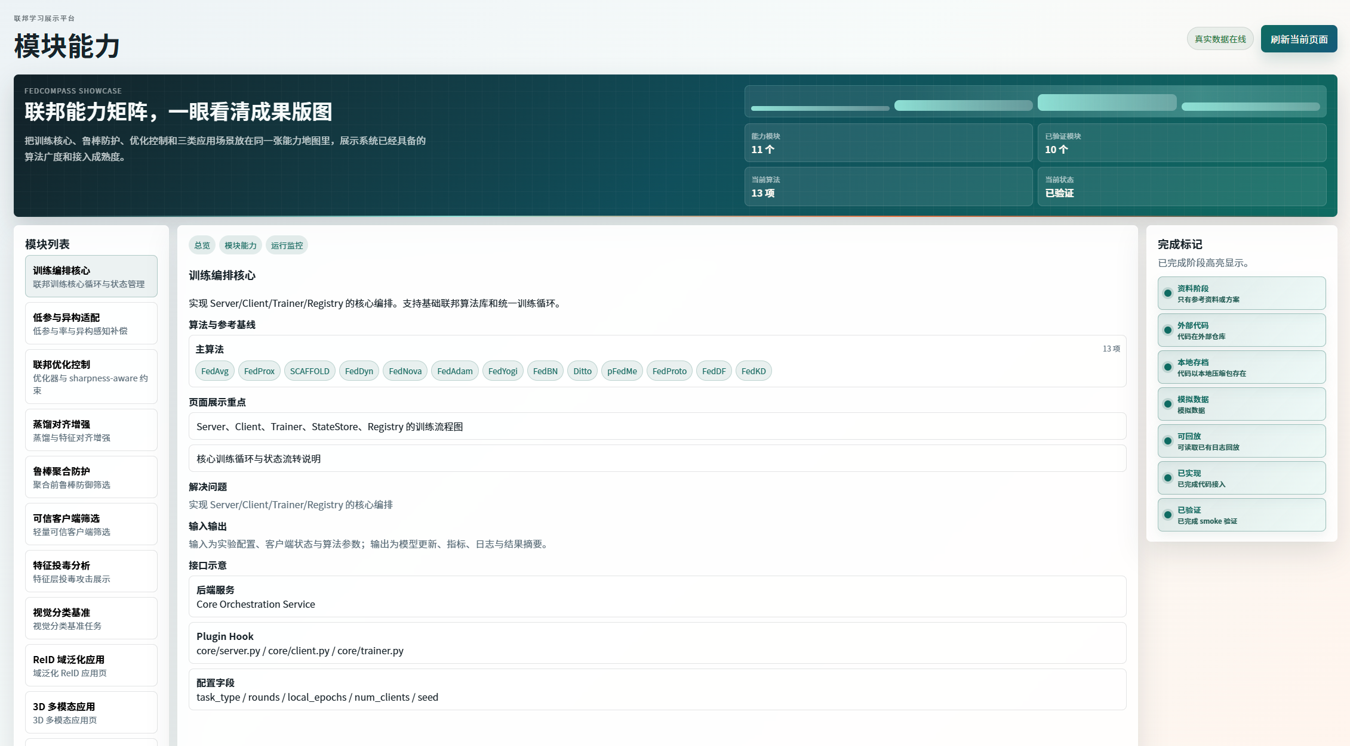
前端对应 renderModules，后端对应 modules.py 和 seed/data.py。设计重点是让科研用户明确每个模块的研究来源、实现边界和可复现实验入口。

2.5.3 实验配置功能
实验配置功能是平台最核心的操作入口。用户选择功能模块后，系统会根据后端返回的配置选项动态收敛任务类型、数据集、划分方式、网络、算法、优化器、防御和攻击方式；随后填写训练超参数并预览 JSON 配置，最后创建并启动实验。
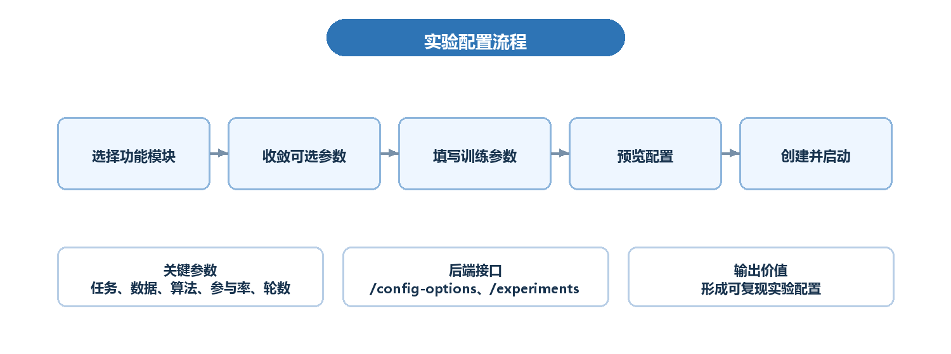
图 5 实验配置流程：选择模块、收敛参数、预览配置并启动实验。
类别 | 关键参数/数据 | 说明
任务配置 | module_id、task_type、dataset、split、protocol、network | 决定实验任务、数据来源和模型结构。
算法配置 | algorithm、optimizer、defense、attack | 决定训练算法、优化方式和攻防设置。
训练参数 | num_clients、participation_rate、rounds、local_epochs、batch_size、learning_rate、seed | 控制联邦规模、训练轮次、学习过程和复现性。
扩展参数 | trust_threshold、distill_weight、global_distill_weight、temperature | 在防御或蒸馏类模块中按需显示。
接口 | /api/experiment-config-options、/api/experiments/templates、POST /api/experiments、POST /api/experiments/{id}/start | 完成配置选项获取、模板加载、实验创建和启动。
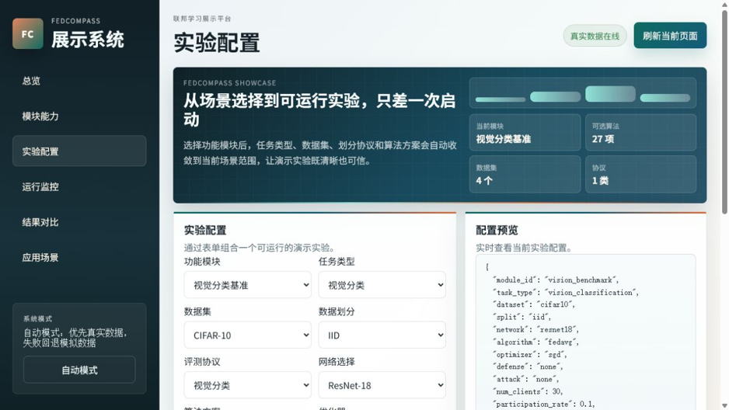
前端对应 renderBuilder 和 state.builderConfig，后端通过 services.resolve_experiment_config 对配置进行归一化，并保存为 config_json。设计重点是减少无效组合，使科研用户能快速构造可运行、可复现的实验。

2.5.4 运行监控功能
运行监控功能负责把后台训练过程转化为前端可观察证据。实验启动后，后端 Runner 按轮次写入指标和事件；前端读取历史指标并监听事件流，持续更新状态卡片、指标曲线、客户端参与情况和日志记录。
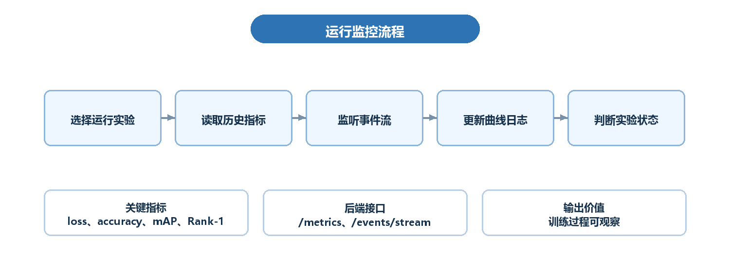
图 6 运行监控流程：读取历史指标并监听实时事件，形成可观察运行过程。
类别 | 关键参数/数据 | 说明
状态参数 | experiment_id、status、current_round、total_rounds | 用于展示实验是否运行、停止、完成或失败。
训练指标 | train_loss、test_accuracy、map、rank1 | 用于观察模型收敛和任务效果。
联邦指标 | client_participation_rate、gradient_drift、communication_cost_mb | 用于观察客户端参与、漂移和通信开销。
攻防指标 | detection_accuracy、trusted_clients、filtered_clients、malicious clients | 用于展示攻击防御相关实验过程。
接口 | /api/experiments/{id}/metrics、/api/experiments/{id}/logs、/api/experiments/{id}/events/stream | 支撑历史查询和 SSE 实时刷新。
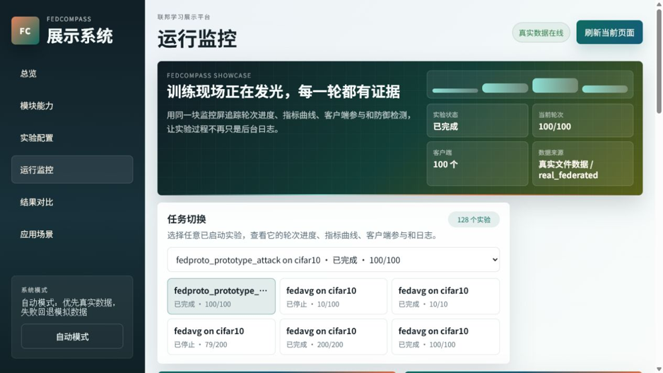
前端对应 renderMonitor 和 attachMonitorEventStream，后端对应 experiments.py、events.py、services.add_metric 与 services.add_event。设计重点是让长时间训练过程可追踪、可解释、可复核。

2.5.5 结果对比功能
结果对比功能面向论文复现和算法评测。用户可以按算法、数据集、防御策略、攻击方式、任务类型、参与率和随机种子筛选实验，在 Accuracy、Loss、Detection Accuracy 等指标之间切换，并导出对比结果。
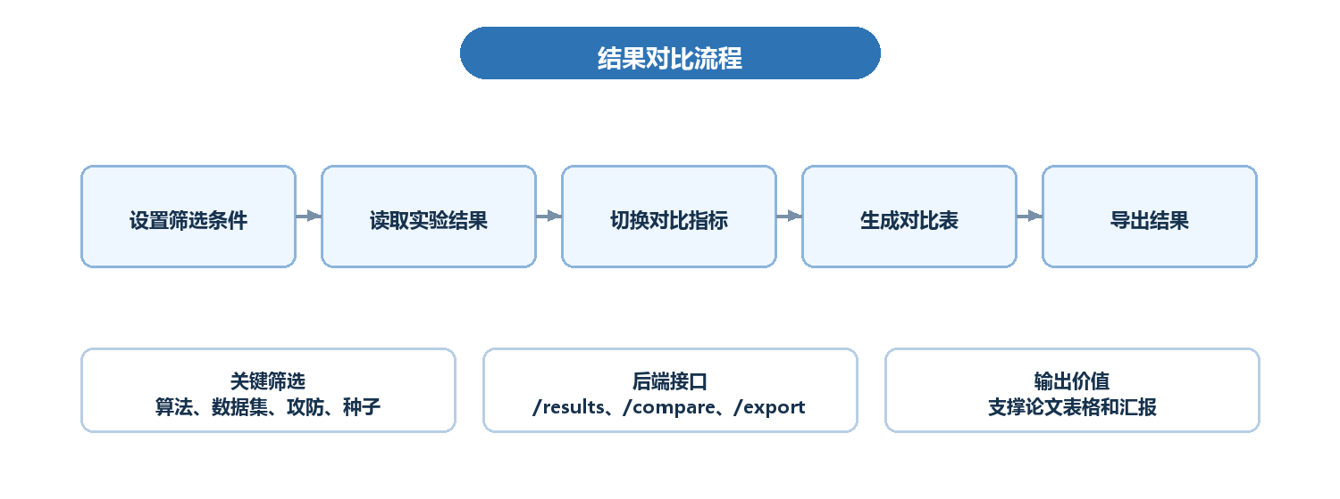
图 7 结果对比流程：筛选实验、切换指标、生成对比表并导出结果。
类别 | 关键参数/数据 | 说明
筛选条件 | algorithm、dataset、defense、attack、task_type、participation_rate、seed | 用于定位同一变量下的对比实验。
对比指标 | accuracy、loss、robustness、mAP、Rank-1 | 用于形成不同任务的评价曲线和表格。
结果对象 | CompareResult、history、final metrics、config summary | 后端将实验配置、历史曲线和最终指标聚合为统一对象。
导出格式 | CSV、JSON、Markdown | 用于论文表格、项目汇报和复现实验记录。
接口 | /api/results、/api/results/compare、/api/results/export | 支撑结果查询、多实验对比和导出。
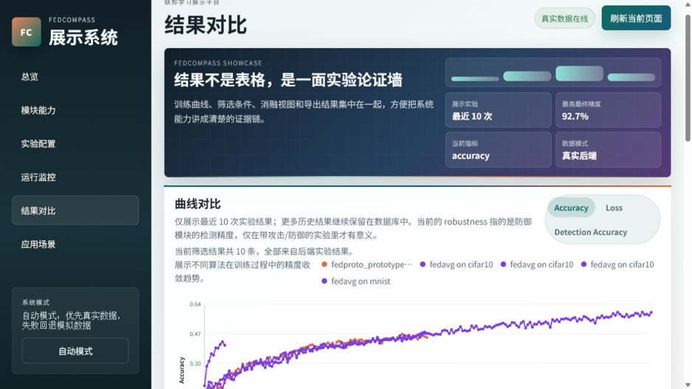
前端对应 renderResults，后端对应 results.py 中的 _build_compare_result、compare_results 和 export_results。设计重点是把实验过程中的零散指标整理成可直接使用的科研证据。

2.5.6 应用场景功能
应用场景功能用于说明平台算法能力如何落到具体科研与实际应用中。当前应用页围绕视觉分类、联邦 ReID、3D 多模态等方向组织展示，并提供跳转到相关结果的入口。由于平台可云端部署，用户通过网页端即可调用服务器侧算力完成训练和对比。
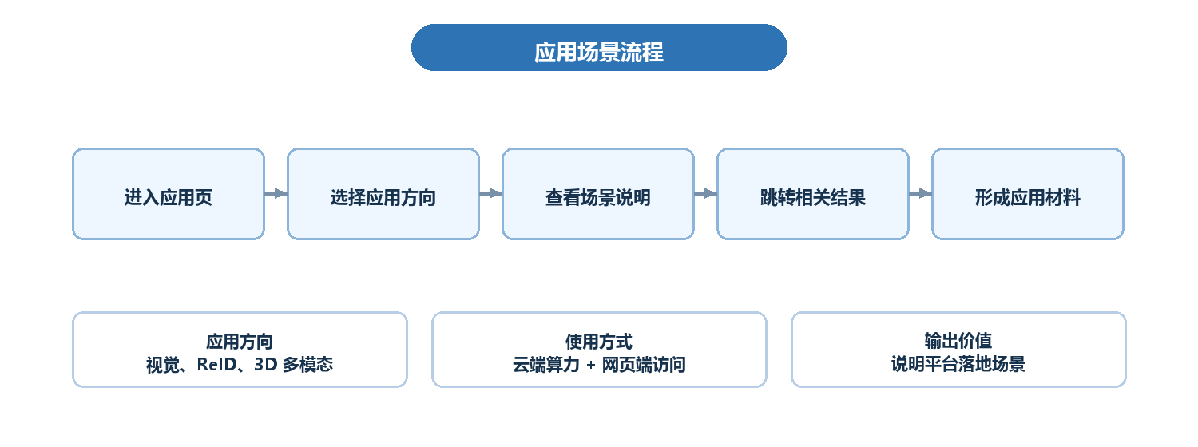
图 8 应用场景流程：选择应用方向、查看说明并进入相关结果。
类别 | 关键参数/数据 | 说明
应用方向 | vision_classification、defense_demo、reid、ulip3d | 对应视觉分类、攻防演示、ReID 和 3D 多模态任务。
场景材料 | 应用说明、关键算法、代表数据集、结果入口 | 用于项目介绍和演示汇报。
算力模式 | 云端服务器、网页端访问、统一环境 | 客户无需本地配置复杂训练环境。
部署优势 | Docker 镜像、一键部署、环境一致 | 便于交付、复现和迁移到服务器。
前端逻辑 | renderApps、跳转 results filter | 应用页可直接跳转到相关实验结果。
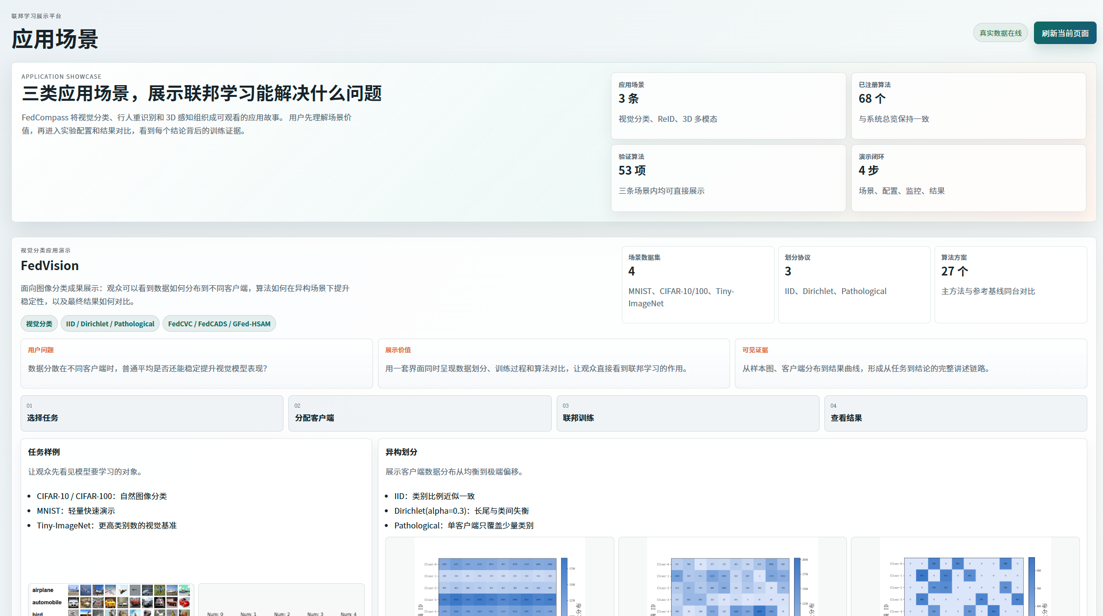
前端对应 renderApps，应用按钮会携带 task_type 等筛选条件跳转结果页。设计重点是把算法平台从单纯实验工具扩展为面向场景展示、云端训练和客户交付的综合平台。

2.5.7 项目操作流程与关键参数
六个功能部分最终汇聚为一条完整实验路线：先通过总览和模块能力理解平台，再进入实验配置页创建任务，随后通过运行监控页观察过程，最后在结果对比页形成可导出的科研材料。
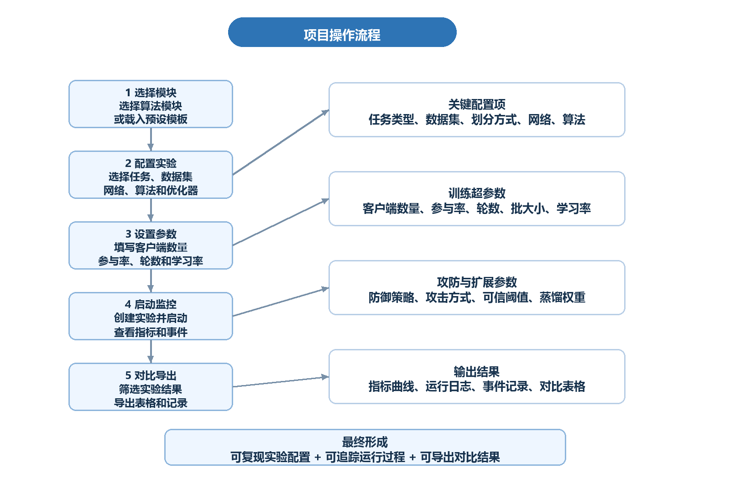
图 9 项目操作总流程：从模块选择到结果导出，突出实验配置、监控和对比三类核心动作。
环节 | 用户操作 | 关键参数 | 说明
选择模块 | 选择算法功能模块或载入预设模板。 | module_id、template_id | 决定后续可选任务、数据集、算法和攻防策略范围。
配置任务 | 选择任务类型、数据集、数据划分、网络和算法。 | task_type、dataset、split、protocol、network、algorithm | 前端根据后端返回的配置选项自动收敛，减少无效组合。
设置训练 | 填写客户端规模、参与率、轮数、本地训练和学习率等参数。 | num_clients、participation_rate、rounds、local_epochs、batch_size、learning_rate、seed | 直接影响实验规模、收敛过程和复现实验一致性。
启动与监控 | 点击创建并启动实验，进入监控页观察实时状态。 | experiment_id、status、current_round、metrics、events | 后端创建 config_json，归一化配置后由 Runner 执行。
结果对比 | 筛选多个实验，查看曲线、表格并导出。 | compare、export、CSV、JSON、Markdown | 为论文、项目汇报和复现实验提供直接材料。

2.6 算力与部署支撑层架构设计
算力与部署支撑层决定平台能否从本地演示走向实际交付。平台采用云端部署和网页端访问方式，将算法依赖、运行环境和服务接口部署在服务器侧，用户通过浏览器使用平台算力，减少本地环境配置成本。

2.6.1 层内组成
组成部分 | 职责 | 与其他层关系
云端服务器 | 承载后端服务、训练任务、数据和结果资产。 | 为应用层提供统一算力。
Docker 镜像 | 封装依赖环境、后端服务和运行配置。 | 保证部署环境一致。
一键部署脚本 | 快速启动服务、初始化依赖和端口配置。 | 提高交付和迁移效率。
网页端访问 | 客户或科研用户通过浏览器使用平台。 | 降低使用门槛。
持久化存储 | 保存实验配置、指标日志、导出文件和复现记录。 | 支撑长期科研复现和验收材料。

2.6.2 关键参数与数据对象
参数/对象 | 含义 | 使用位置
server_host / port | 服务地址和端口。 | 网页端访问和 API 请求。
docker image tag | 镜像版本标识。 | 部署、升级和回滚。
volume / output path | 数据和结果挂载目录。 | 实验资产持久化。
API_BASE | 前端请求后端的基础地址。 | 前后端联通。
runner concurrency | 服务器可承载的运行任务数量。 | 算力调度和演示稳定性。
export format | 导出格式，如 CSV、JSON、Markdown。 | 结果交付。

2.6.3 层内流程
算力部署层流程为：先构建镜像并部署服务，再接入服务器算力和持久化目录，用户通过网页端访问平台，实验运行完成后将结果资产保存并提供下载。
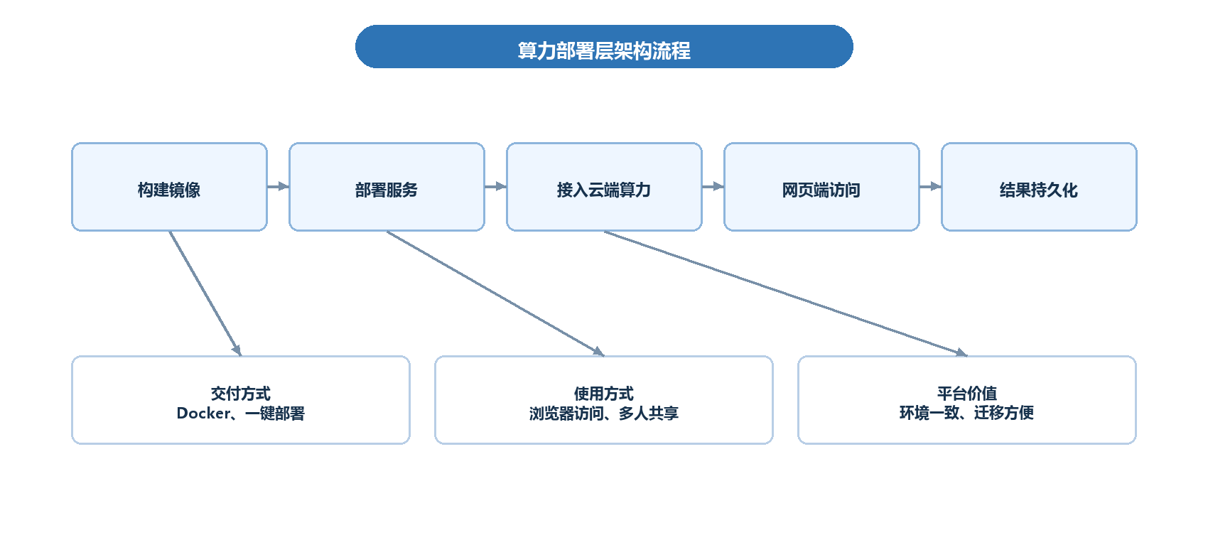
图 6 算力与部署支撑层架构设计流程图：展示该层内部组成与上下游关系。

2.7 跨层实验运行总流程
一次完整实验会依次经过应用层、服务接口层、实验编排层、算法层、数据层和算力部署层：用户在应用层选择模块和参数，服务接口层提交配置，实验编排层创建并启动 Runner，算法层执行训练逻辑，数据层记录指标和结果，算力部署层提供云端运行环境。最终结果再沿服务接口层返回应用层，用于监控、对比和导出。
阶段 | 跨层动作 | 关键参数 | 输出
配置阶段 | 应用层填写参数，经服务接口层提交给实验编排层。 | module_id、task_type、dataset、algorithm、rounds | config_json、experiment_id
运行阶段 | 实验编排层调度算法层，在算力部署层执行。 | runner_type、local_epochs、batch_size、learning_rate | round metrics、events
记录阶段 | 数据层保存指标、日志和结果资产。 | train_loss、test_accuracy、mAP、Rank-1、logs | history、CompareResult
展示阶段 | 服务接口层将结果返回应用层。 | experiment_id、resultsFilter、resultsMetric | 曲线、表格、导出文件

2.8 多智能体协同工作流
总体定位：平台在原有实验场景配置、运行监控和结果评测链路上，引入实验场景智能体、运行保障智能体、安全监控智能体和结果分析智能体，分别承担配置理解、运行检查、安全审查和证据化分析任务。后三类后台智能体统一通过本地 Qwen-0.6B 模型完成判断，实验场景智能体保留当前 API/本地模型切换能力。智能体不作为独立页面功能外挂，而是嵌入实验配置模块、实验编排层、运行监控链路和结果输出链路，共享同一份实验配置、轮次状态、指标、事件和审查记录。

2.8.1 智能体组成与模块归属
实验场景智能体：归属实验配置模块，负责把用户的自然语言实验意图转化为受约束的实验配置草案，并给出缺失字段、配置提醒和必要的追问。
运行保障智能体：归属实验编排层和运行保障链路，负责在启动前、运行中和实验结束后检查配置、数据、环境、资源连续性、轮次完整性和复现信息。
安全监控智能体：归属运行监控和安全审查链路，负责在真实训练过程中被动审查 LLM 安全、智能体安全和联邦学习运行安全，不模拟攻击、不执行攻击工具。
结果分析智能体：归属结果评测和科研输出模块，负责将本次实验的指标、事件、运行保障报告和安全观察组织为有证据边界的观察、结论、限制和后续实验建议。

2.8.2 整体工作流程
流程总览：用户首先在实验配置模块描述实验场景，实验场景智能体生成结构化配置；后端完成配置归一化后，运行保障智能体执行启动前检查，安全监控智能体建立初始安全基线，实验通过后等待用户确认启动。Runner 开始训练后，每完成一个联邦学习轮次，后端只保存该轮的原始指标、事件、客户端参与和批准配置快照，不预先生成安全结论；达到配置的检查间隔后，运行保障智能体和安全监控智能体同时读取当前实验状态并调用 Qwen 检查，检查结果写入任务记录、运行报告和安全观察。运行保障或安全监控返回阻断性结果时，工作流请求停止并等待复核；正常结果允许进入下一轮，需关注结果在前端持续展示。实验完成后，两个监控智能体执行最终检查，结果分析智能体基于完整证据生成本次运行的结论边界和补充实验建议。
证据链：代码规定检查清单和可调用的只读工具，后端将实验配置、环境、manifest、指标、事件、智能体轨迹和 FL 轮次状态组织成 inspection_snapshot JSON，并计算快照哈希；对应 skill/prompt 与 JSON 一并输入 Qwen。代码只负责数据采集、脱敏、结构校验和安全控制边界，具体风险等级、检查发现、缺失证据和建议动作由 Qwen 产生。

2.8.3 智能体职责

2.8.3.1 实验场景智能体
功能定位：理解用户的实验目标和场景描述，生成与平台模块约束一致的实验配置草案。该智能体只负责场景理解和配置建议，不负责运行期监控或结果判优。
输入：用户自然语言需求、当前选择的功能模块、已有配置字段、模块允许的任务类型/数据集/划分方式/网络/算法/优化器/攻防选项，以及用户选择的 API 或本地模型来源。
输出：结构化配置草案、推荐字段、缺失字段、配置提醒、追问内容和模型调用元数据；用户确认后形成实验的 config_json，供后续智能体和 Runner 共同使用。
主要解决问题：降低自然语言实验意图与结构化配置之间的转换成本，减少字段遗漏和无效组合，使实验任务能够以统一、可执行、可追溯的配置进入后端工作流。

2.8.3.2 运行保障智能体
功能定位：对实验的可执行性、运行连续性和复现条件进行证据化检查，覆盖 preflight、runtime 和 finalize 三个阶段。它判断实验是否具备继续运行和复核的条件，不评价算法的科研优劣。
输入：批准后的实验配置、数据源检查结果、Python/PyTorch/CPU/GPU/磁盘环境、算法/攻击/防御插件解析状态、实验 manifest、当前轮次进度、指标序列和近期事件。
输出：整体状态 passed/warning/blocked、逐项检查结果、问题描述、证据路径、缺失证据、置信度和 recommended_action，并形成可追溯的运行保障报告、快照哈希和 LLM 调用元数据。
主要解决问题：发现配置、环境、数据、插件、轮次、指标、资源和复现信息之间的运行风险，避免实验在不可执行、不可解释或难以复现的状态下继续消耗算力。

2.8.3.3 安全监控智能体
功能定位：在真实实验运行中对 LLM 安全、智能体安全和联邦学习运行安全进行被动审查。该智能体不模拟红队攻击，不生成攻击客户端，不执行工具，不修改配置，只根据当前证据识别风险。
输入：实验配置和 manifest、安全监控智能体实际允许的工具集合、全部智能体任务轨迹、工具调用、事件、指标、原始 FL 轮次快照以及经过压缩的历史安全审查记录。
输出：整体状态 normal/warning/high_risk/critical、智能体安全与 FL 安全 findings、证据引用、缺失证据、置信度和 recommended_action；结果同时写入安全观察表，并在运行期按配置间隔更新。
主要解决问题：识别凭据暴露、间接提示注入、工具越权、任务状态异常、配置篡改迹象、指标/客户端参与异常和更新漂移等风险，建立从模型上下文到智能体行为再到 FL 运行状态的统一安全观察链。

2.8.3.4 结果分析智能体
功能定位：将本次实验已经产生的图表、指标和过程证据转化为有边界的实验结论，不停留在重复展示数值，也不把单次运行写成跨算法优越性结论。
输入：实验配置、指标序列、轮次事件、数据源和训练模式、复现 manifest、运行保障报告以及安全监控观察；当前版本不读取或比较历史相似实验。
输出：本次运行的 observed_outcome、supported_claims、unsupported_claims、limitations、anomalies、next_experiments 和 evidence_refs，并标记 descriptive_only 的结论级别。
主要解决问题：把结果页面中的图、表和指标转化为“当前证据支持什么、不能支持什么、还需要什么实验”的科研解释，避免无对照、单 seed 或合成数据结果被过度外推。

3. 创新点
- 全链路科研闭环：从算法来源、实验参数、训练过程到结果沉淀全部可追溯。
- 模块化算法地图：把 FedCore、FedAdapt、FedOpt、FedDistill、FedGuard 与应用层模块统一组织，降低多论文成果管理成本。
- 真实/演示双模式：真实数据优先，接口异常时可回退模拟数据，兼顾答辩展示稳定性与后续工程扩展。
- 鲁棒与攻击共平台：同时纳入 VERT、Krum、Median、Trimmed Mean、FLDetector、FLBeeline 与 FeaturePoison 攻击模拟。
- 跨应用指标体系：统一展示 Accuracy、mAP、Rank-1、Detection Accuracy、Communication Cost 等科研常用指标。

4. 产品特色
特色 | 价值
科研友好 | 保留算法论文、代码来源、实现状态与实验参数，方便复现、答辩和论文补充材料整理。
界面直观 | 以工作台方式组织总览、配置、监控、结果和应用，不是静态宣传页，而是可交互控制台。
可扩展 | 后端插件注册表可继续接入新的算法、优化器、防御策略和应用任务。
可验证 | 实验结果通过指标曲线、表格、日志和客户端事件多维度交叉校验。
可演示 | 内置 Mock/Replay 能力，支持在无重型训练资源时进行稳定演示。
快速部署 | 平台可通过 Docker 镜像执行一键部署，减少 Python、依赖库、前端静态服务和后端 API 的环境配置成本；适合学校服务器、实验室云主机和客户私有云快速落地。

5. 应用方向
方向 | 说明
论文复现与算法对比 | 统一复现 FedAvg、FedDyn、FedCVC、FedCADS、GFed-HSAM、FedULIP 等算法，输出对比曲线和表格。
研究生竞赛与成果展示 | 以可视化工作台展示研究问题、实验流程、创新方法和结果指标，适合路演与答辩。
AI 模型质量检测 | 围绕投毒攻击、防御检测、异构漂移和通信成本建立模型质量评估证据链。
行业联邦学习原型验证 | 可扩展到医疗、安防、工业质检、智慧城市等多方数据协同场景。
课程实验平台 | 可作为联邦学习、鲁棒机器学习、多模态学习课程的实验教学系统。
云端算力服务与网页端使用 | 平台可部署在云端或实验室算力服务器上，统一调度 GPU/CPU 资源运行算法实验；客户侧只需通过浏览器访问网页端即可配置任务、查看训练进度和下载结果，降低本地算力与环境安装门槛。
Docker 镜像化交付 | 将前端、后端、数据库、实验运行器和基础依赖封装为标准镜像，支持镜像拉取、容器启动、配置挂载和版本回滚，便于项目验收、异地演示和多服务器复制部署。

6. 获奖情况
奖项
“中国网谷·华为杯”第三届中国研究生网络安全创新大赛一等奖
“华为杯”第四届中国研究生网络安全创新大赛二等奖
“华为杯”第四届中国研究生网络安全创新大赛三等奖


7. 专利列表
序号 | 已有专利成果
1 | 一种基于KubeEdge的轻量级边缘智能协同联邦学习平台；发明；申请号 2022106349415；授权号 CN115037618B。
2 | 一种云边端协同的泛在智能联邦学习隐私保护系统及方法；发明；申请号 2022106343372；授权号 CN115017541B。
3 | 边缘网络中的分组集成蒸馏联邦学习方法；发明；申请号 2022110614589；授权号 CN115526342B。
4 | 一种适用于边缘计算场景下的联邦学习安全聚合方法；发明；申请号 202211657554X；授权号 CN116094993B。
5 | 联邦学习中毒攻击的双重防御方法和系统；发明；申请号 2024115098400；授权号 CN119377958B。

8. 论文列表
序号 | 参考文献
1 | [1] LAI J, HUANG T, JIANG B, XIANG L, MA Q, HU J. FedCVC: Federated Primal-Dual Learning with Client-Driven Virtual Compensation for Mitigating Dual Drift[C]//Proceedings of the IEEE/CVF Conference on Computer Vision and Pattern Recognition (CVPR). 2026.
2 | [2] LAI J, LI D, ZHANG F, WANG R, HU J, CHENG H. FEDCADS: Robust Federated Learning via Dual Distillation and Participation-Aware Optimization Under non-IID Data[C]//ICASSP 2026 - 2026 IEEE International Conference on Acoustics, Speech and Signal Processing (ICASSP). IEEE, 2026.
3 | [3] LAI J, LI D, ZHANG F, WANG R, HU J, TAN Y. RFL-NLCP: Robust Federated Learning with non-IID Data and Limited Client Participation[C]//ICASSP 2026 - 2026 IEEE International Conference on Acoustics, Speech and Signal Processing (ICASSP). IEEE, 2026.
4 | [4] ZHANG F, MA Q, XIANG L, LAI J, HUANG T, HU J. CO-EVO: Co-evolving Semantic Anchoring and Style Diversification for Federated DG-ReID[C]//Proceedings of the Annual Meeting of the Association for Computational Linguistics (ACL). 2026.
5 | [5] ANONYMOUS AUTHORS. FedULIP: Federated Unified Learning with Instance-aware Prompting for 3D Vision-Language Alignment[Z]. 2026.

9. 总结
Fedcompass联邦智航算法实验平台将 AI 源头开发、算法实验、质量检测和科研成果管理整合为一套可交互平台。它既能服务当前联邦学习算法对比与展示，也为后续自研大模型训练、溯源检测、风险核验和多场景工程化应用提供统一入口。

